Vạch trần cái giá con người phải trả: Góc nhìn từ Chỉ số Hài lòng của Thuyền viên quý I/2026
maritimecyprus
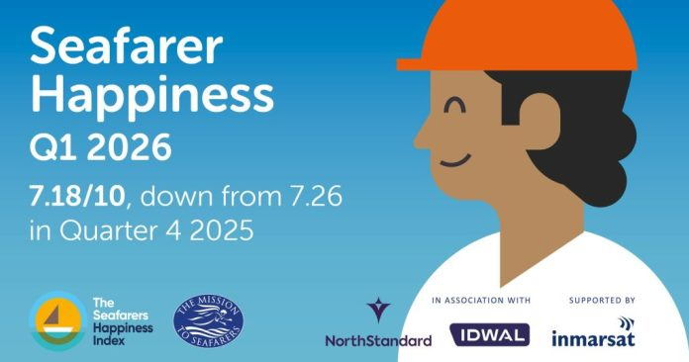
Trong hơn một thập kỷ qua, Chỉ số Hài lòng của Thuyền viên (Seafarers Happiness Index - SHI) đã cung cấp một thước đo về cuộc sống trên biển, phản ánh trải nghiệm thực tế của thuyền viên trên đội tàu toàn cầu. Đây vẫn là một trong những “phong vũ biểu” quan trọng nhất của ngành hàng hải về tâm lý và tinh thần của thuyền viên, nó không chỉ cung cấp dữ liệu mà còn cho thấy thực tế phía sau các con số — phản ánh cảm nhận của thuyền viên, những gì họ phải đối mặt và nơi mà áp lực cuộc sống trên biển thực sự tồn tại.
Báo cáo SHI quý I năm 2026 của tổ chức The Mission to Seafarers cho thấy một quý với “hai bức tranh đối lập”. Những tín hiệu ổn định ban đầu đã nhanh chóng bị đảo ngược bởi sự bùng phát xung đột tại Vịnh Ba Tư, khiến nhiều thuyền viên rơi vào tình trạng thiếu thốn nghiêm trọng các nhu yếu phẩm cơ bản và lo sợ cho sự an toàn của chính mình.
Khảo sát hàng quý này từng ghi nhận xu hướng tăng lên mức 7,35/10 vào đầu quý, trước khi giảm xuống còn 7,01/10 trong những tuần sau khi xung đột bùng phát. Mức giảm 4,6% này phản ánh tốc độ suy giảm bất thường và rất nhanh chóng. Ngay cả những thuyền viên hoạt động ngoài khu vực có xung đột trực tiếp cũng cho biết họ bị căng thẳng và lo âu gia tăng, mô tả cảm giác bất định lan rộng như một “đại dịch mới”.
SHI là cuộc khảo sát hàng quý do The Mission to Seafarers thực hiện, phối hợp với Idwal và NorthStandard, cùng với sự hỗ trợ của Inmarsat, nhằm cung cấp cái nhìn quan trọng về cuộc sống và trải nghiệm của những người làm việc trên biển.

Báo cáo này phác họa một bức tranh đáng lo ngại về điều kiện sống của các thuyền viên bị mắc kẹt trong khu vực có xung đột. Những người tham gia khảo sát cho biết họ tận mắt chứng kiến máy bay không người lái và tên lửa bay ở tầm thấp, đồng thời nghe tiếng các tiêm kích lướt sát tàu. Các thuyền viên bị mắc kẹt báo cáo tình trạng thiếu nghiêm trọng các nhu yếu phẩm cơ bản; một số người buộc phải đun nước biển để uống và chia khẩu phần ăn xuống chỉ còn một bữa mỗi ngày.
Nhiều người cảm thấy mình bị mắc kẹt trong tình trạng mà báo cáo gọi là “giam giữ trên thực tế” (de facto detention): họ lo sợ rằng nếu yêu cầu thay người hoặc hồi hương thì sẽ bị các công ty vận tải biển đưa vào “danh sách đen”, dẫn đến khó tìm được việc trong tương lai.
Kết nối liên lạc — vốn thường là nguồn động viên tinh thần — giờ đây lại trở thành một áp lực khác. Tình trạng gây nhiễu GNSS gia tăng khiến việc dẫn đường trở nên nguy hiểm và theo lời các thuyền trưởng là “đáng sợ”. Đồng thời, việc chặn internet và mất liên lạc trong khu vực xung đột đã cắt đứt kết nối giữa thuyền viên với gia đình đúng vào những thời điểm họ cần hỗ trợ tinh thần nhất.
Ngoài khu vực Vịnh Ba Tư, dữ liệu còn cho thấy một cuộc khủng hoảng mang tính cấu trúc đang ngày càng trầm trọng. Quản lý khối lượng công việc là hạng mục giảm mạnh nhất, xuống còn 6,36/10. Thuyền viên cho biết hồ sơ về số giờ nghỉ thường xuyên bị làm sai lệch nhằm chứng minh tuân thủ quy định, trong khi thời gian làm việc thực tế thường kéo dài từ 12 đến 14 giờ mỗi ngày, suốt 7 ngày một tuần; số lượng thuyền viên giảm càng khiến gánh nặng thêm nặng nề.
Bất chấp các rủi ro ngày càng gia tăng, tiền lương hầu như không thay đổi trong suốt một thập kỷ qua, dù lợi nhuận của công ty và lạm phát đều tăng. Điểm đánh giá về tiền lương chỉ tăng nhẹ lên 6,98/10. Tuy nhiên, các sĩ quan cấp cao — đặc biệt là thuyền trưởng — lại có mức độ hài lòng thấp nhất trong tất cả các cấp bậc, do phải gánh trách nhiệm lớn nhất nhưng nhận được ít hỗ trợ nhất.
Điều đặc biệt đáng lo ngại đối với triển vọng dài hạn của ngành là nhóm thuyền viên từ 25 đến 35 tuổi vừa chiếm tỷ lệ khảo sát lớn nhất, vừa là nhóm ít hài lòng nhất, cho thấy nguy cơ khủng hoảng tuyển dụng và giữ chân nhân lực trong tương lai.
Ông Ben Bailey, Giám đốc Chương trình của The Mission to Seafarers, cho biết: “Dữ liệu quý I kể hai câu chuyện hoàn toàn khác nhau. Những tín hiệu ban đầu khá tích cực, sức khỏe tinh thần đang được cải thiện và có lý do để lạc quan một cách thận trọng. Nhưng sự bùng phát xung đột tại Vịnh Ba Tư đã thay đổi mọi thứ, và tốc độ suy giảm đó phải khiến tất cả chúng ta lo ngại. Đằng sau các con số này là những con người thực sự — bị mắc kẹt, sợ hãi và bị cắt đứt liên lạc với gia đình. Đồng thời, những áp lực mang tính cấu trúc mà chúng tôi theo dõi suốt nhiều năm qua vẫn chưa biến mất. Ngành hàng hải không thể tiếp tục xem đây là những vấn đề tách biệt.”
Ông Thom Herbert, Trưởng khu vực châu Á và người vận động phúc lợi thuyền viên của Idwal, nhận xét: “Chỉ số Hài lòng của Thuyền viên quý này là lời nhắc nhở rõ ràng rằng các biến động toàn cầu tác động đến người đi biển nhanh như thế nào. Những gì thể hiện trong dữ liệu cũng chính là điều chúng tôi nghe thấy trong toàn ngành: thuyền viên đang phải gánh chịu cái giá con người của bất ổn địa chính trị, cùng với các áp lực kéo dài liên quan đến khối lượng công việc, mệt mỏi và thời gian xa nhà.”
“Thuyền viên đang làm việc ở tuyến đầu của thương mại toàn cầu. Thông qua công việc và các cuộc trao đổi trong ngành, bao gồm với các giám định viên và nhà khai thác hoạt động tại các khu vực nguy cơ cao, chúng tôi thấy rõ họ dễ bị tổn thương như thế nào trước những biến động rủi ro toàn cầu đột ngột. Báo cáo này nhấn mạnh rằng ngành hàng hải cần xem phúc lợi thuyền viên không phải là một ưu tiên mang tính hình thức, mà là một trách nhiệm thiết yếu.”
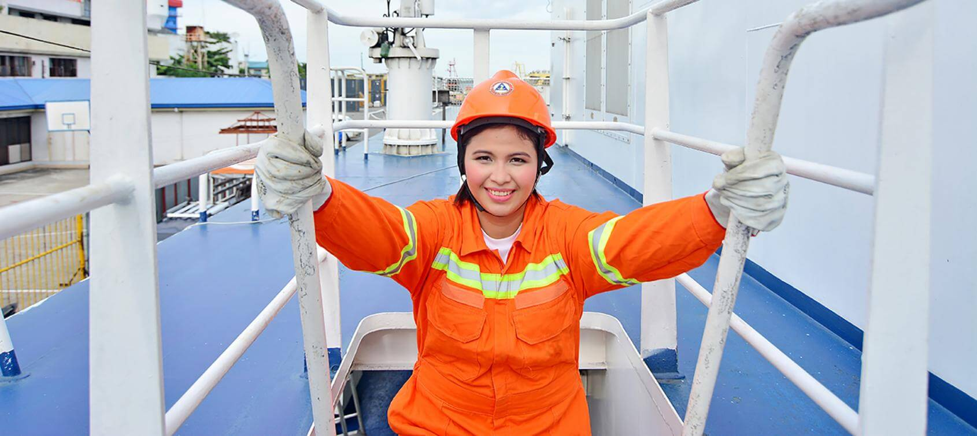
Ông Yves Vandenborn, Trưởng bộ phận Phòng ngừa tổn thất khu vực châu Á - Thái Bình Dương của NorthStandard, bổ sung: “Chỉ số Hài lòng của Thuyền viên quý này cho thấy một sự sụt giảm nhỏ nhưng phản ánh một câu chuyện lớn hơn nhiều. Nó cho thấy cuộc sống trên biển gắn chặt như thế nào với các sự kiện trên đất liền, đặc biệt là trong thời kỳ có xung đột, khi việc bị cuốn vào căng thẳng địa chính trị có thể đồng nghĩa với nguy hiểm về thể chất, gián đoạn nguồn thực phẩm và nước uống, cũng như chậm trễ trong việc thay người — tất cả nhanh chóng dẫn đến rủi ro, cô lập và bất định. Là một ngành công nghiệp, chúng ta cần nhận thức điều này và làm nhiều hơn nữa để hỗ trợ những con người đang duy trì dòng chảy thương mại toàn cầu, đặc biệt là khi thế giới trở nên kém ổn định hơn.”
Cuối cùng, Chỉ số Hài lòng của Thuyền viên quý I/2026 phản ánh một thực tế kép: vừa là sự kiên cường, vừa là sự dễ tổn thương. Thuyền viên tiếp tục thể hiện tính chuyên nghiệp và khả năng thích ứng trước những thách thức nghiêm trọng. Tuy nhiên, dữ liệu cũng cho thấy rõ rằng sự bền bỉ ấy có giới hạn.
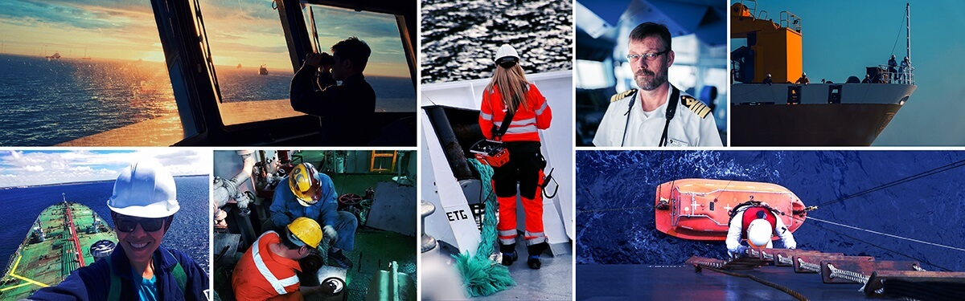
Việc hiểu được những giới hạn đó nằm ở đâu và ngành hàng hải đang tiến gần đến chúng như thế nào là điều thiết yếu. Báo cáo này hướng tới việc cung cấp sự hiểu biết đó, đưa ra các bằng chứng nhằm hỗ trợ việc ra quyết định tốt hơn, xây dựng hệ thống hỗ trợ mạnh hơn và hướng tới một tương lai bền vững hơn cho những người sống và làm việc trên biển.
Có thể tải báo cáo này tại:
https://www.missiontoseafarers.org/wp-content/uploads/SHI_Q1_2026-1.pdf
---------------------------------------------------

